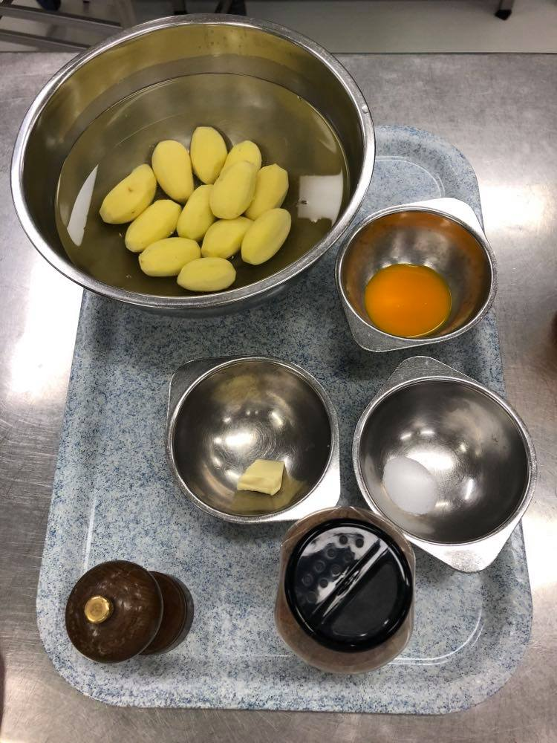
Duchesses

Zutaten
- Kartoffeln, Typ C 500g
- Salz 4g
- Eigelb, pasteurisiert 26g
- Butter 10g
- Salz, Muskatnuss
- Vollei, pasteurisiert 10g

Vorbereitung
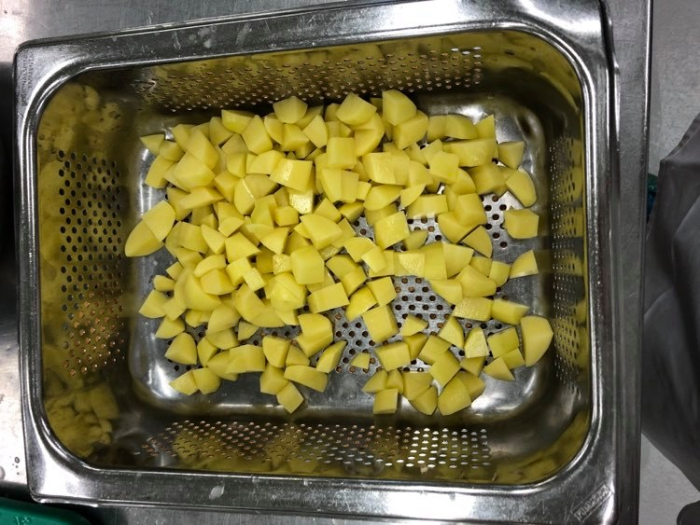
- Kartoffel klein schneiden
- Backblech mit Backtrennpapier auslegen
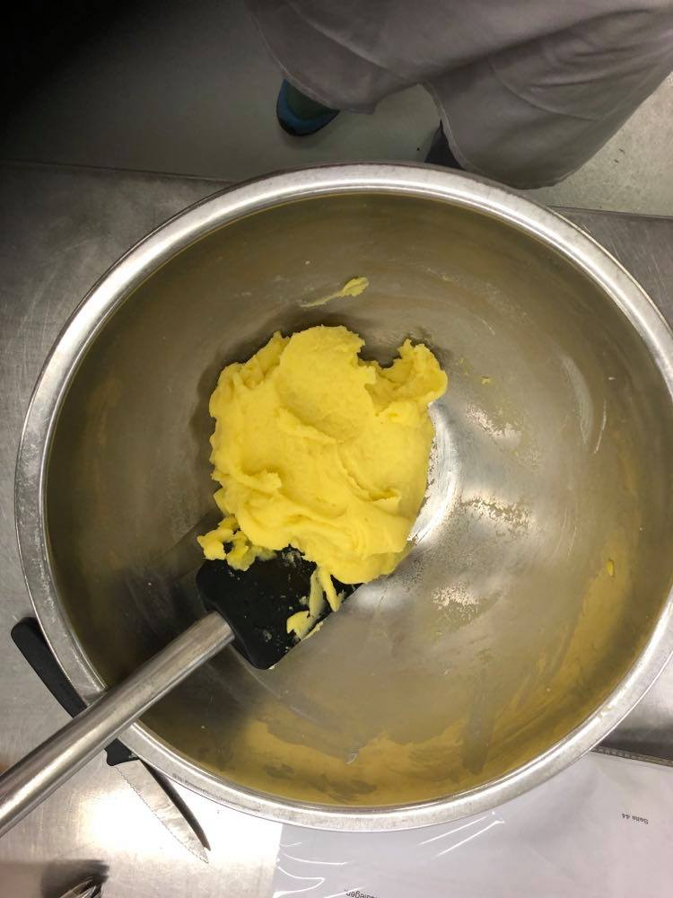

Zubereitung
- Kartoffel im Drucksteamer garen
- Etwas ausdampfen lassen und pürieren
- Eigelb und Butter unter die Kartoffelmasse mischen und abschmecken
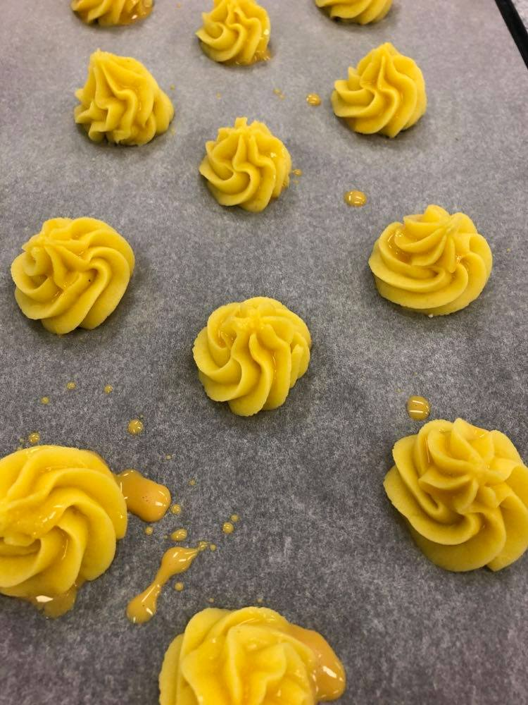
- Mit einem Dressiersack und einer Sterntülle Rosetten auf das Backblech dressieren und auskühlen
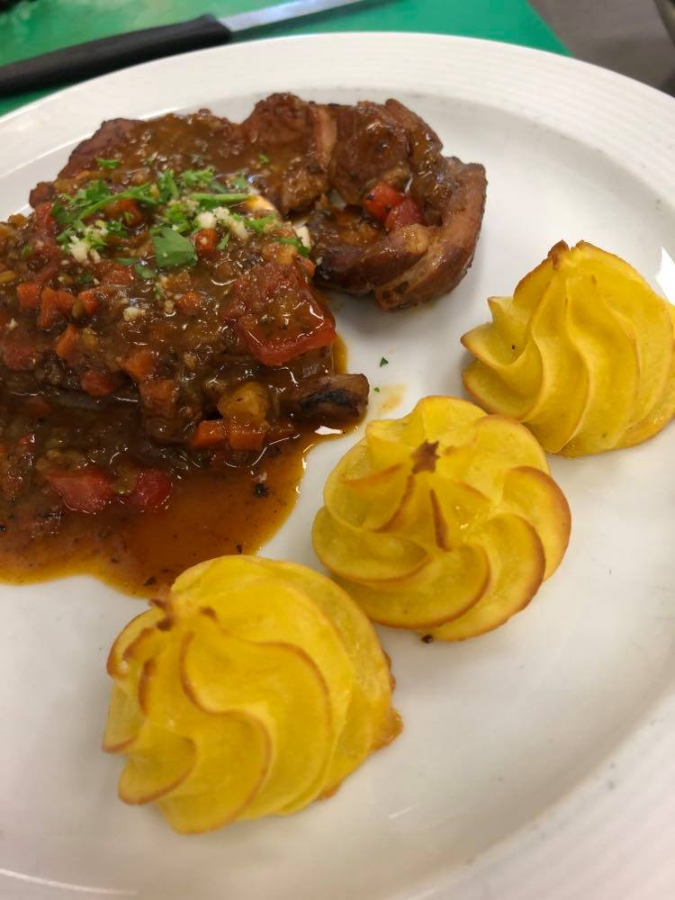
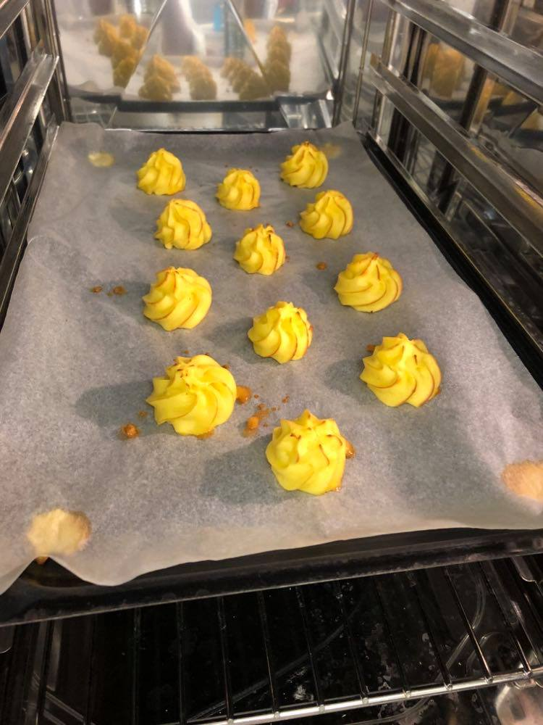
- Mit Vollei bestreichen

